Git技巧之stash

在项目开发中，经常会出现实现某项功能但没有完成的情况下，需要立即处理紧急bug，或需要配合同事做一些调试工作。最直接的做法是拷贝一份代码，一份继续实现功能，一份处理bug或协助调试，最后再人工把两份代码合并。整个过程不是轻量化的，且手工合并代码易出错。

Git能使用常规的commit和branch来满足上述工作流程，但频繁commit会给仓库留下许多无意义的信息，对于有洁癖的程序员来说会浑身难受。

还好Git提供了stash工具。这里需要先特别指出，git stash贮存的数据不属于建立它的分支，可以应用于任意分支。

git stash系列指令：
git stash | 能将暂存区贮存起来，保存的数据以栈的形式放在一起
git stash list | 显示所有贮存的数据信息，显示类似stash@{0}
git stash pop | 将栈顶的贮存数据应用到当前分支的暂存区，并删最后的除贮存数据
git stash apply | 默认将栈顶的贮存数据的应用到当前分支，可指定应用哪个贮存数据
git stash drop | 默认丢弃栈顶的贮存数据，可指定丢弃哪个贮存数据
git stash branch | 创建新的分支，默认将栈顶贮存数据当时的状态完全还原到新的分支上，就像完全工作在曾经的时间点一样
git stash show | 默认显示栈顶贮存数据的修改信息，可指定显示哪个贮存数据

这里用一个虚构的用例演示git stash的工作流程。

1. 仓库的初始状态只存在master分支和a.txt
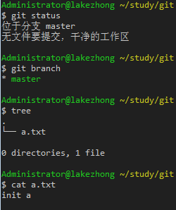

- 修改a.txt文件并add到暂存区
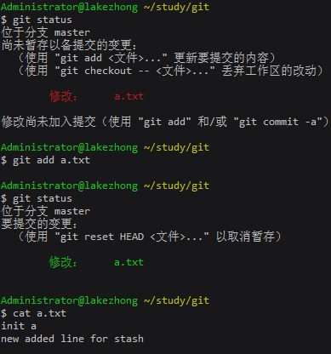

- 使用git stash贮存当前工作状态
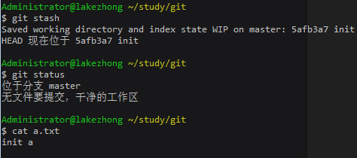

- 切换到新分支上修改bug
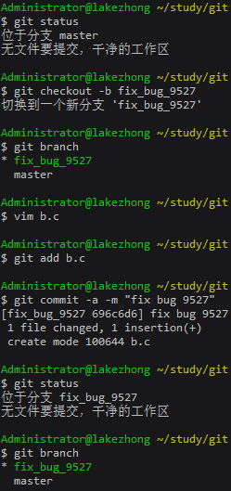

- 修改完bug后回到master分支，使用git stash pop回到当时的工作状态继续工作，注意所有修改都变成未提交到暂存区的修改
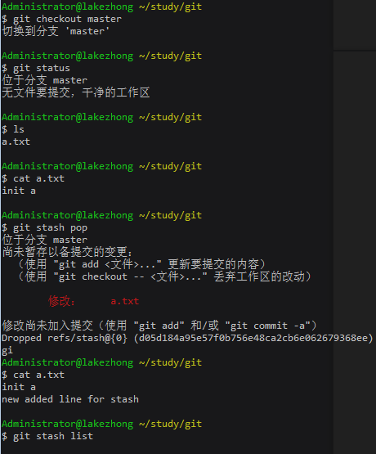

- 合并修复bug的分支
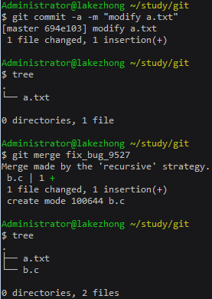

因为git stash branch能快速恢复到当时的工作状态，能提升工作效率，所以再补充一个用例
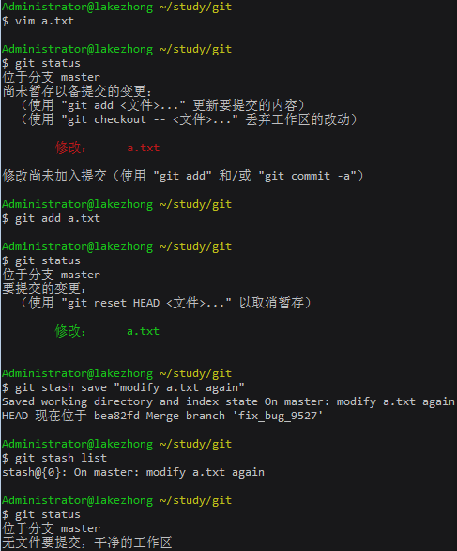
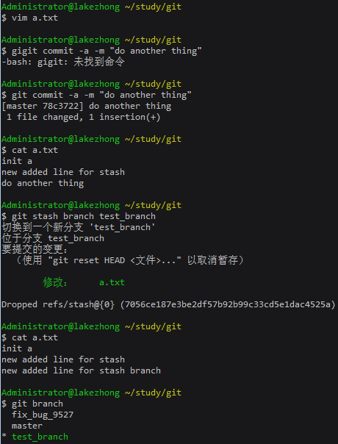

参考资料：
《Git Community Book》
https://git-scm.com/book/en/v1/Git-Tools-Stashing

